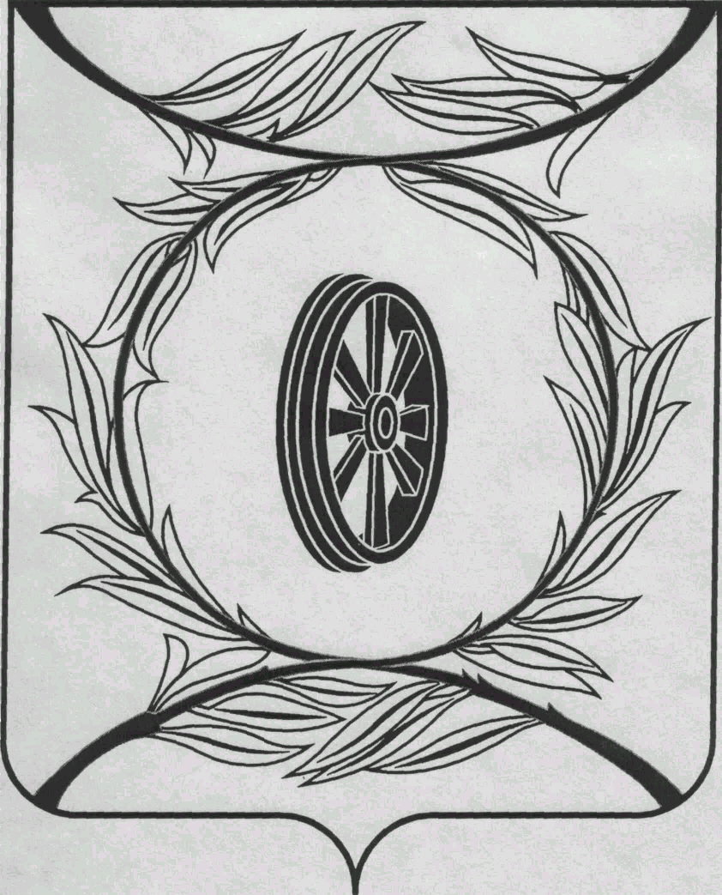  СОБРАНИЕ ДЕПУТАТОВ  КАРТАЛИНСКОГО  МУНИЦИПАЛЬНОГО РАЙОНА  457351, Челябинская область  город Карталы, улица Ленина, 1  телефон/факс : (835133) 2-20-57  от 26 августа 2020 года №276  телефон : (835133) 2-28-90  от ____ января 2014 года №_____ | Депутатам,  Главам поселений,  Докладчикам
Направляю Вам повестку 76-го заседания Собрания депутатов Карталинского муниципального района, которое состоится 28 августа 2020 года в 11-00 часов местного времени в большом зале администрации Карталинского муниципального района. Прошу не планировать командировки и другие мероприятия в этот день:

- О ходе подготовки учреждений социальной сферы и объектов ЖКХ города Карталы и Карталинского муниципального района к работе в осенне-зимний период 2020-2021 г.г. (Ломовцев С.В.).
- О внесении изменений в решение Собрания депутатов Карталинского муниципального района от 28 ноября 2019 года № 721 (Ломовцев С.В.).
- Об исполнении бюджета Карталинского муниципального района за 1 полугодие 2020 года (Свертилова Н.Н.).
- О внесении изменений в Решение Собрания депутатов Карталинского муниципального района от 19 декабря 2019 года № 731 «О бюджете Карталинского муниципального района на 2020 год и на плановый период 2021 и 2022 годов» (Свертилова Н.Н.).
- О ходе диспансеризации взрослого населения Карталинского муниципального района за 6 месяцев 2020 года (Губчик О.В.).
- О выполнении плана заготовки кормов и готовности сельхозпредприятий к уборке урожая (Постолов П.А.).
- О присуждении премии Собрания депутатов Карталинского муниципального района «Общественное признание» (Гольдин И.Г.).
- О присуждении премии Собрания депутатов Карталинского муниципального района работникам образования Карталинского муниципального района (Крысова Т.С.).
- Об отмене решения Собрания депутатов Карталинского муниципального района от 31 января 2019 года №604 (В.К.Демедюк).
- Об утверждении перечня движимого имущества, находящегося в государственной собственности Челябинской области, передаваемого в собственность Карталинского муниципального района» (Е.С.Селезнёва).
- Об утверждении перечня движимого имущества, передаваемого в государственную собственность Челябинской области» (Е.С.Селезнёва).
- Разное.

Председатель Собрания депутатов
Карталинского муниципального района В.К.Демедюк

